Jeep Grand Cherokee

Кузов: Все | Объём двигателя: Все | Артикул: | 9.2701.1
Год выпуска: 2010 | Коробка: Все | Комплект порогов
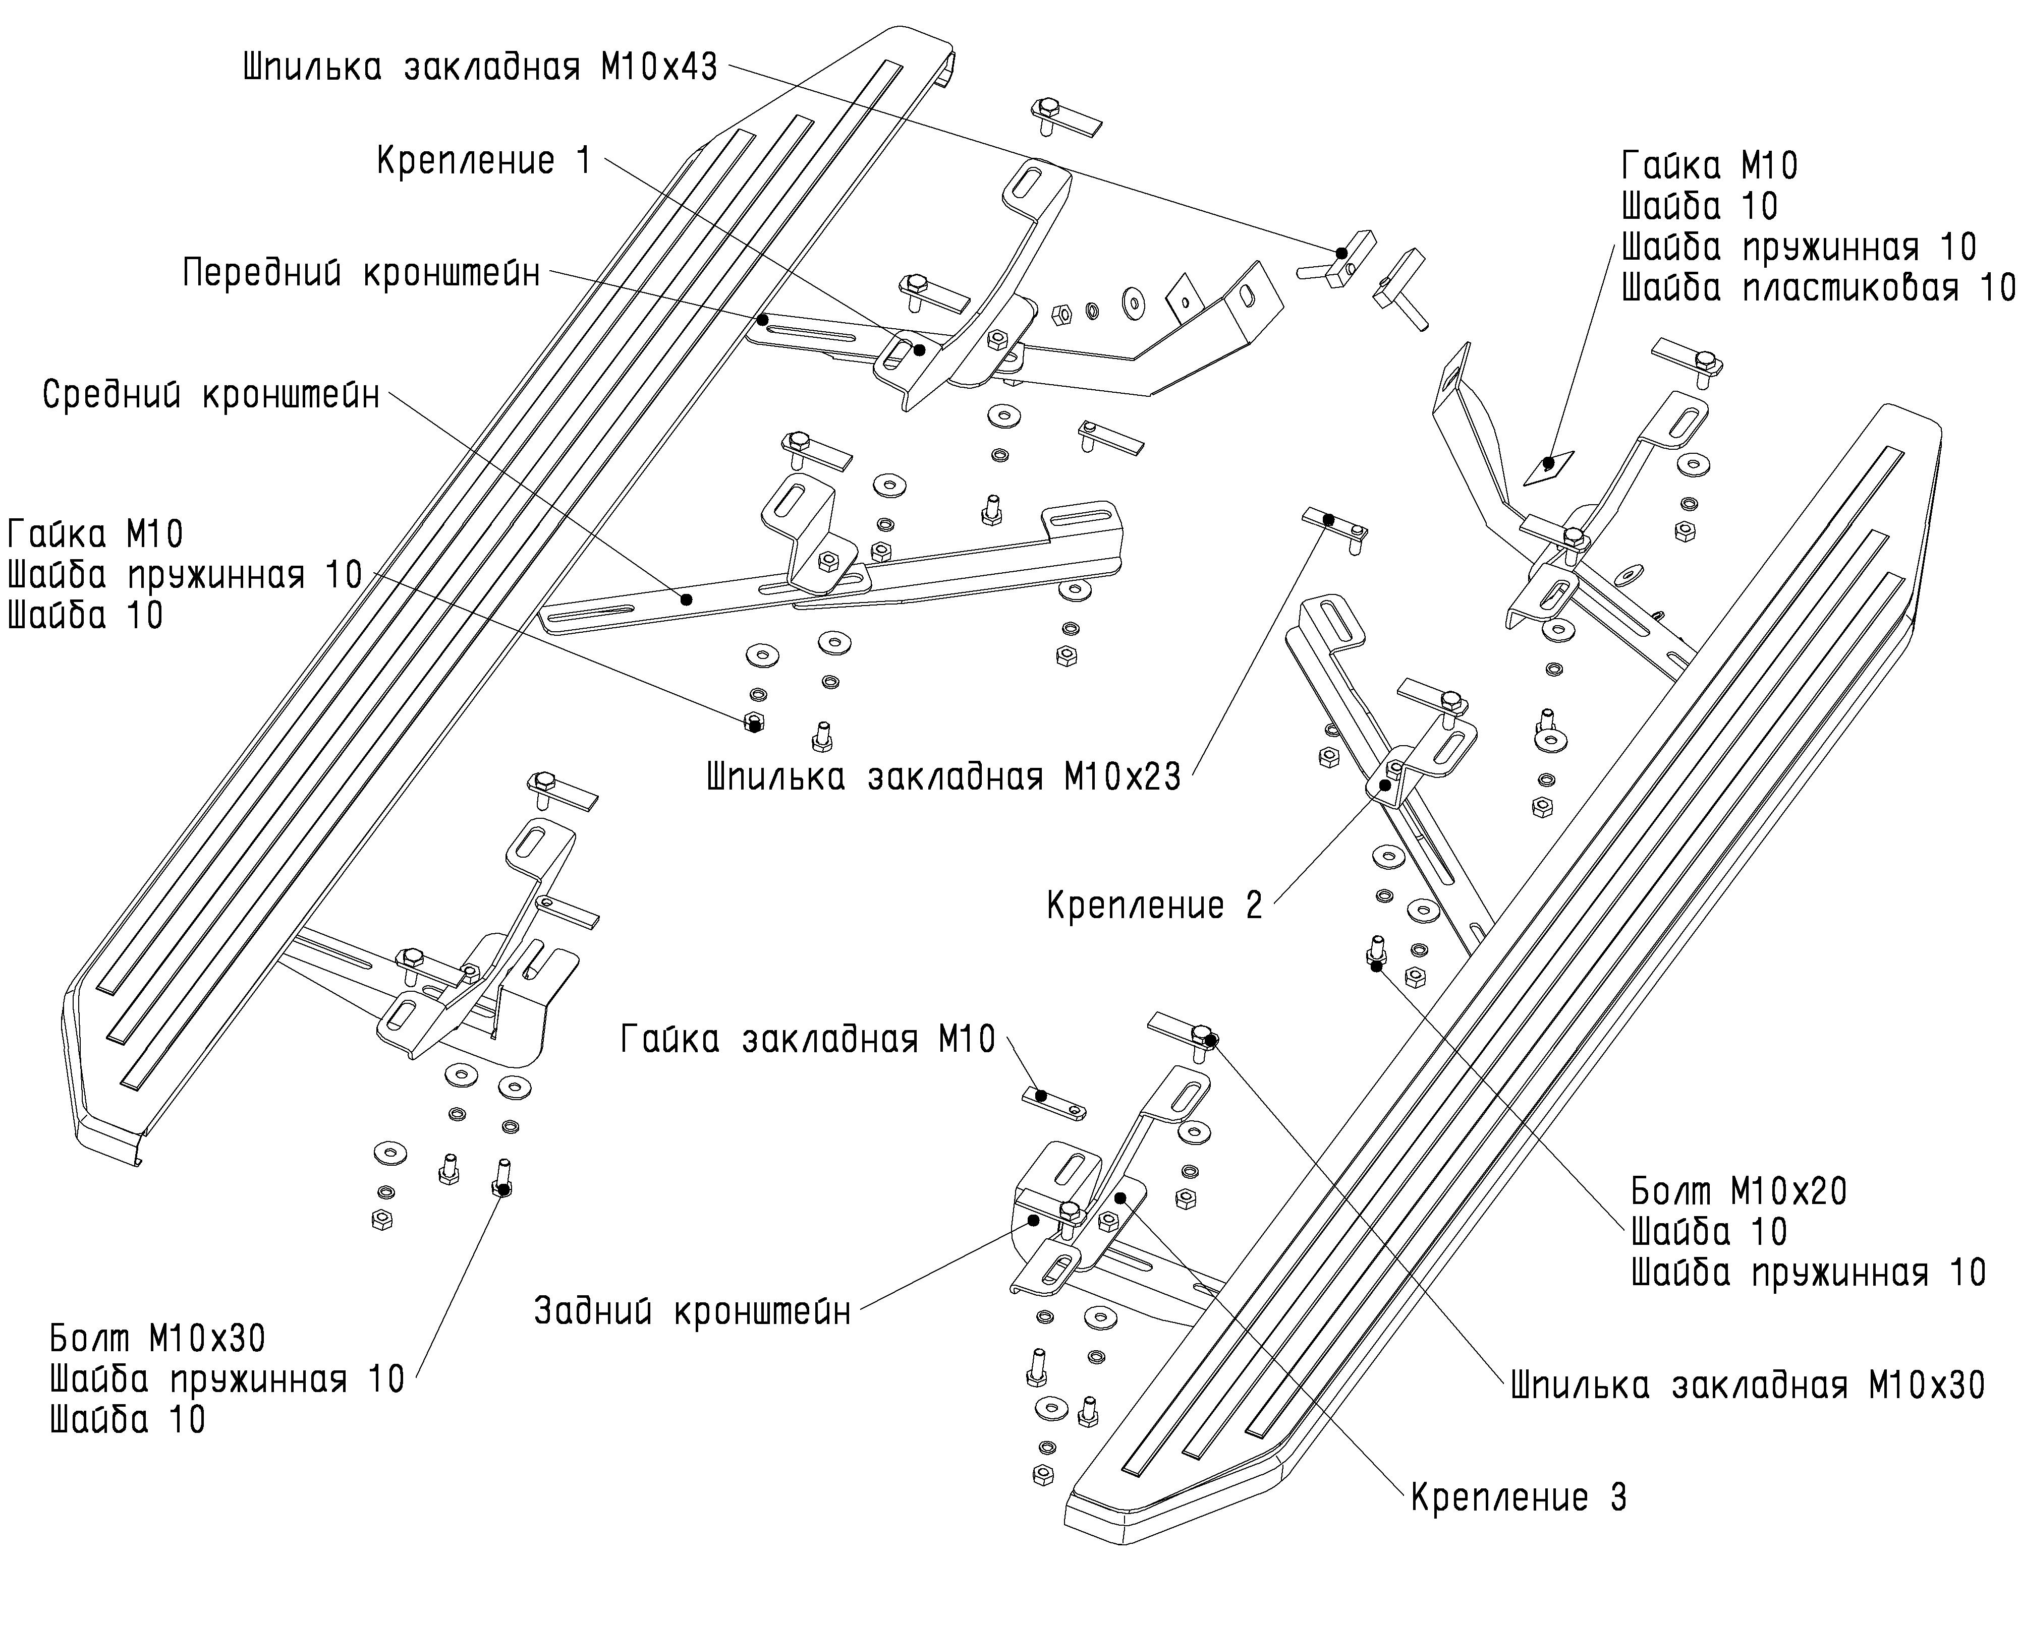

Рис. 1 Схема установки комплекта порогов

Состав крепежа:

 | Болт М10х20……………………………………………………........ | 6 | шт.
 | Болт М10х30……………………………………………………........ | 2 | шт.
 | Гайка М10………………………………………………................ | 14 | шт.
 | Шайба 10……….…………………………………………………....... | 22 | шт.
 | Шайба пружинная 10……………………………………........ | 22 | шт.
 | Кронштейн передний………………………………………....... | 2 | шт.
 | Кронштейн средний………..………………………………....... | 2 | шт.
 | Кронштейн задний……………………………………………...... | 2 | шт.
 | Крепление 1..................................................... | 2 | шт.
 | Крепление 2..................................................... | 2 | шт.
 | Крепление 3..................................................... | 2 | шт.
 | Шпилька закладная М10х23..........………………....... | 4 | шт.
 | Шпилька закладная М10х30..........………………....... | 2 | шт.
 | Шпилька закладная М10х43............................... | 2 | шт.
 | Гайка закладная М10………………………………………....... | 2 | шт.
 | Порог………………………………………………………………......... | 2 | шт.

Инструкция по установке:

- Вытащить 5 резиновых заглушек с одной стороны порога автомобиля (1,2,3,5,6 расчёт с переда автомобиля) и установить шпильки закладные М10х30 (рис. 2).
- Закрепить крепление 1 гайками М10 к двум установленным шпилькам закладным М10х30 (рис. 3).
- Установить шпильку закладную с проволокой М10х43 в отверстие лонжерона автомобиля (рис. 4).
- Закрепить заднюю часть кронштейна гайкой М10 к установленной шпильке закладной М10х43, переднюю часть болтом М10х20 к установленному креплению 1 (рис. 4).
- Закрепить крепление 2 гайкой М10 к установленной шпильке закладной М10х30, установленной в третьем отверстии (рис. 5).
- В месте крепления задней части среднего кронштейна установить шпильку закладную М10х23 в отверстие лонжерона автомобиля (рис. 6).
- Заднюю часть среднего кронштейна закрепить гайкой М10, переднюю часть закрепить болтом М10х20 к установленному креплению 2 (рис.7).
- В задней части порога автомобиля вынуть заглушку и установить гайку закладную М10 с ввёрнутым болтом М10х30 (рис. 8 поз. 1).
- Закрепить крепление 3 двумя гайками М10 к установленным шпилькам закладным в пятом и шестом отверстиях (рис. 8 поз. 2).
- Заднюю часть заднего кронштейна надеть на установленный болт М10х30, переднюю часть закрепить болтом М10х20 к установленному креплению 3 (рис. 9).
Закрепить порог на установленных кронштейнах (рис. 10).
- Затянуть все резьбовые соединения.

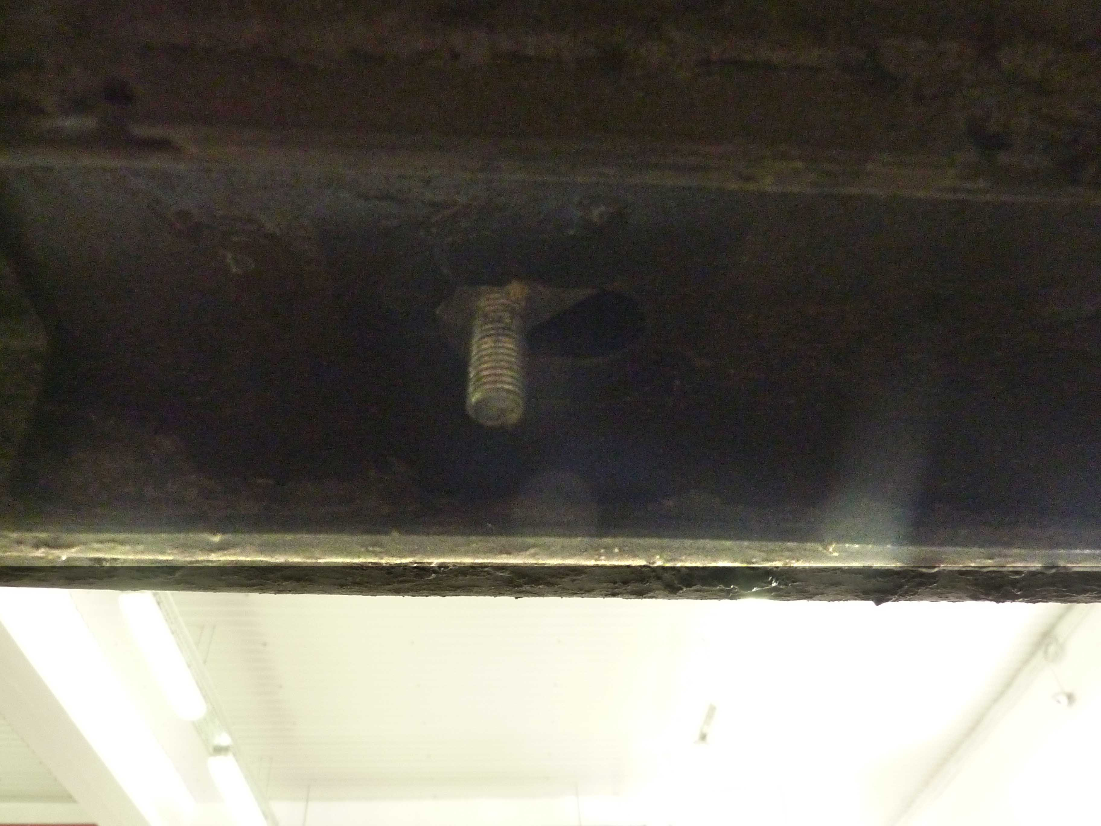  Рис.2 Установка закладных M10x30 | 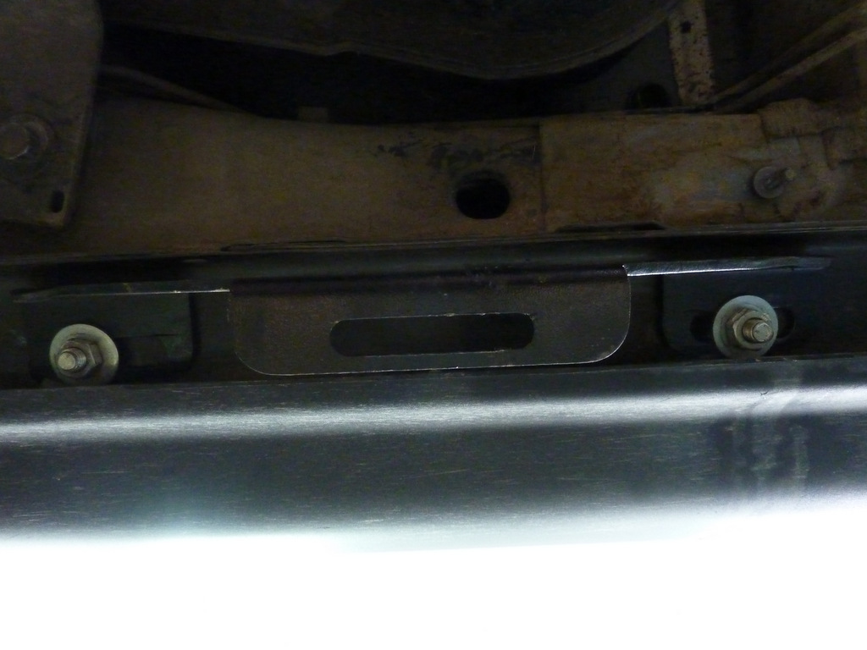  Рис.3 Установка крепления 1
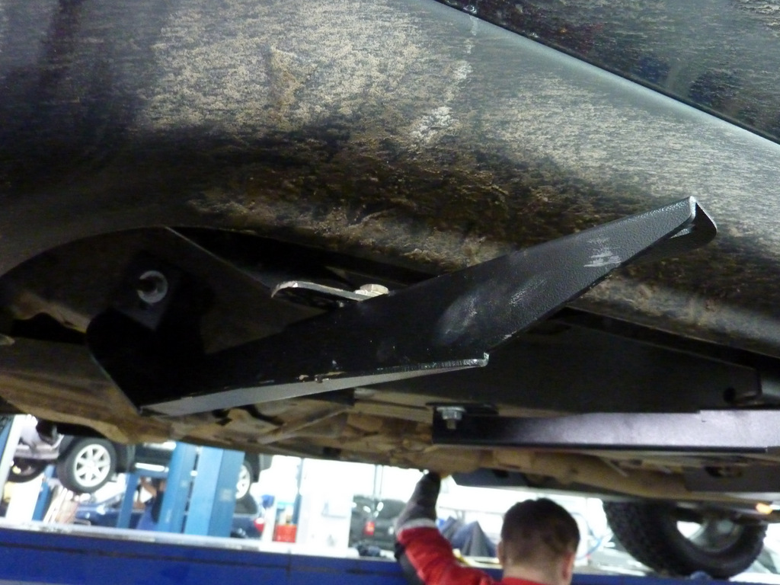  Рис.4 Установка переднего кронштейна | 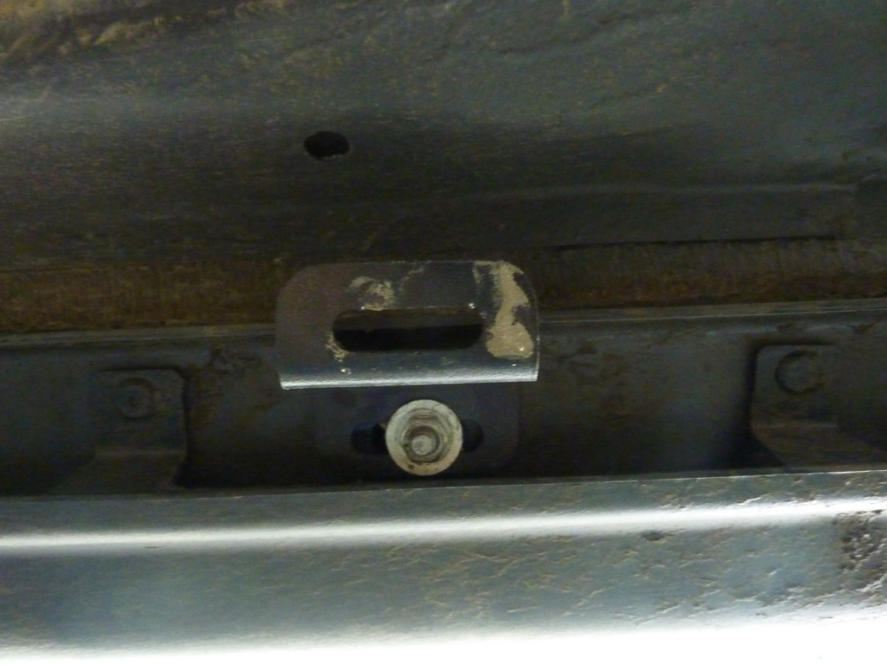  Рис.5 Установка крепления 2
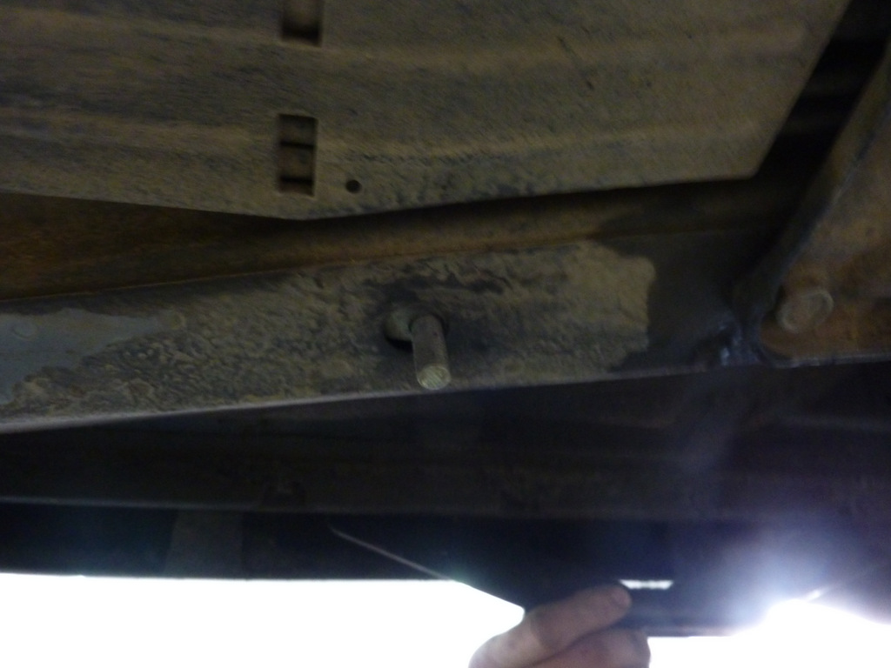  Рис.6 Установка гайки закладной М10х23 | 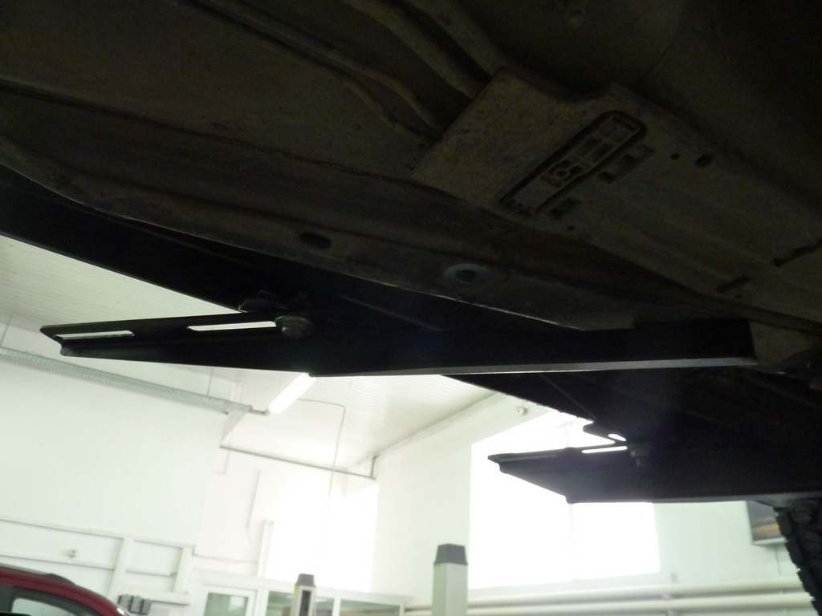  Рис.7 Установка среднего кронштейна
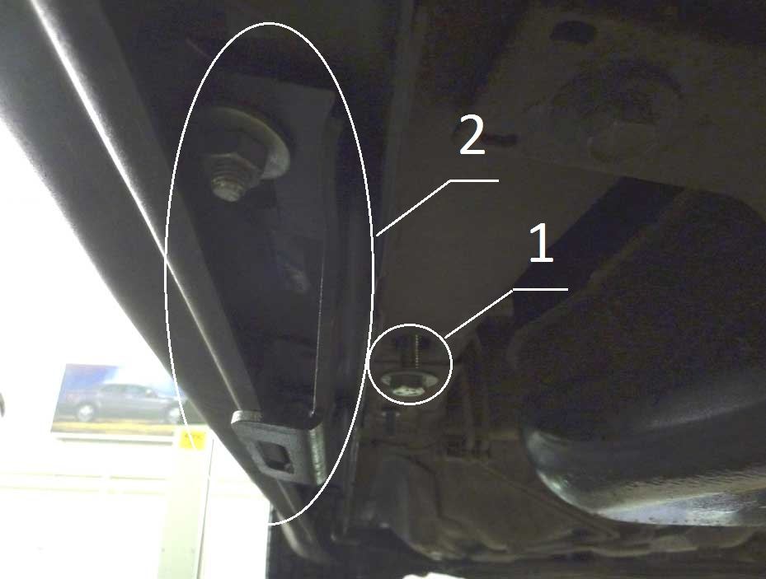  Рис.8 Установка крепления 3 | 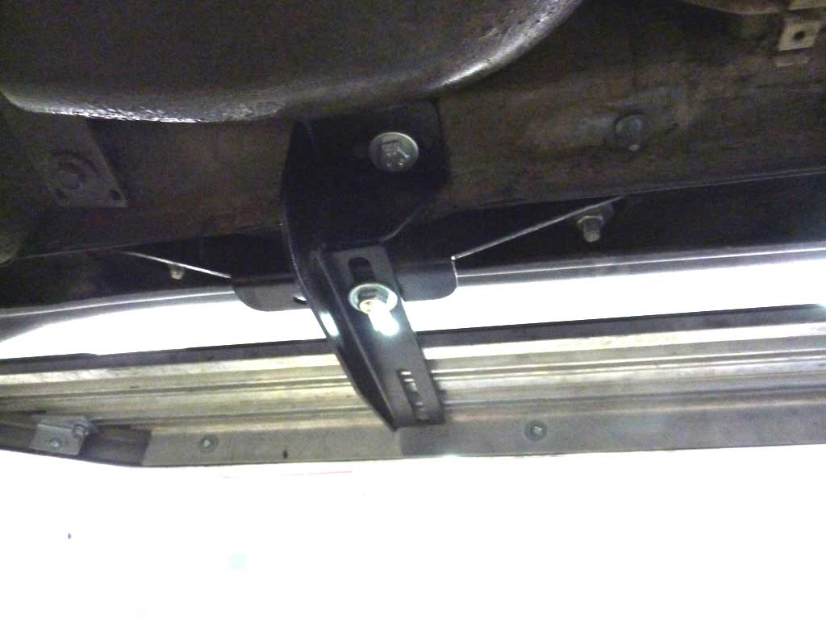  Рис.9 Установка заднего кронштейна
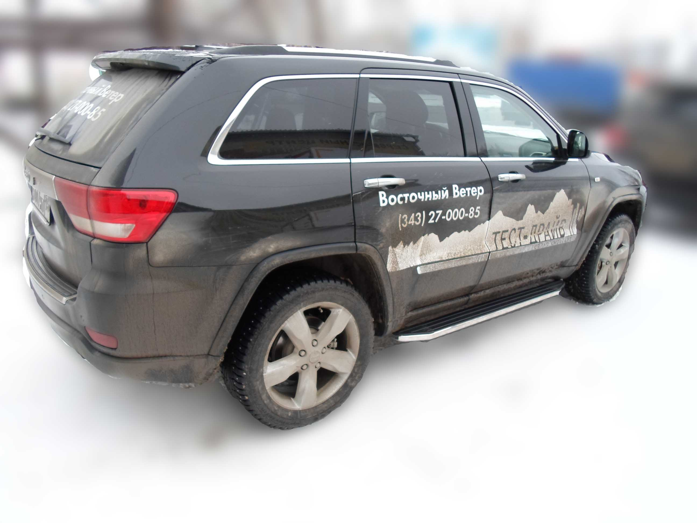
Рис.10 Вид автомобиля с порогом

